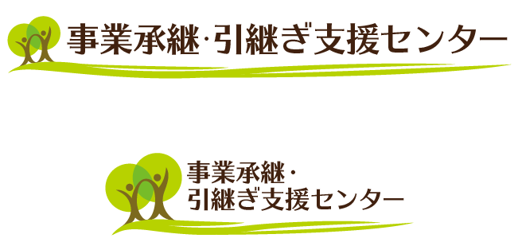

**事業承継セミナー**

自社の株価、知りたくないですか！

分かり易い「自社の株価算定」

中小企業の

社長さん必見

中小企業の事業承継にとって、自社の株価を正しく把握しておくことはリスクを軽減し事業引継ぎ

を容易にすると同時に“攻め”の事業承継を進める上で重要な要素です。

とは言え、税務や専門知識に明るくない社長さんにとって、自社の株価をご自身で算定することは

ハードルの高い作業になります。

今回のセミナーでは、そのような社長さんにも分かり易く、株価算定のイロハを丁寧に解説します。

後継者がいる場合、いない場合、自社の株価はいずれも知っておく必要があります。

▶日 時◀　**2022年１２月５日（月）１４：００～１６：００**

▶場所等◀ ①京都商工会議所 7-CD会議室（京都経済センター７階）

定員50名／1社2名まで／先着順

参加無料

ハイブリッド開催

　　 　　 ②Zoom方式（オンライン参加）

【主な内容】

＊事業承継における株式とは

＊事業承継を進めるための株価とは

＊自社株対策のメリット

＊やってみよう「自社の株価算定」

＊今後の自社株対策

▶講 師◀ 梅原克彦 氏（京都府事業承継・引継ぎ支援センター　承継コーディネーター／公認会計士）

■ケーススタディ■

　　　　　当日は、受講者の皆さんに実際に自社株の株価を計算して頂きます。

直近の税務申告書（決算報告書、勘定科目内訳明細書、固定資産税課税明細書）と電卓をお手元

にご用意ください。

【お申込み】

FAX　０７５－３５３－７１２１　（ホームページからもお申込みいただけます）　　　　　　　　（QRコード）

京都商工会議所　中小企業支援部　［京都府事業承継・引継ぎ支援センター］　電話075－353-7120

◆事業承継セミナー（令和４年１２月５日）受講申し込み　FAX用◆

|  |  |  |  |  |
| --- | --- | --- | --- | --- |
| 事業所名 |  | | 業種 |  |
| 聴講参加者 | 所属・役職 |  | 氏名 |  |
| 所在地 | 〒 | | | |
| 連絡先 | 電話　　　　　　　―　　　　　― | | | |
| メールアドレス  （オンライン参加をご希望の場合は、Zoomをお使いの機器に設定されたメールアドレスをご回示下さい） | | | |
| 参加区分 | □会場参加　　　　□オンライン　　（いずれかに✔をお記し下さい） | | | |

※ご回示いただいた情報は本事業の管理・運営、主催者の各種連絡や情報提供に利用させていただくほか、講師、京都商工会議所および京都府事業承継・引継ぎ支援センターで共有させて頂きます。参加者名簿として提供する場合があります。

また本事業は中小企業基盤整備機構の指導の下、経済産業省の補助金を充当して実施しているため、近畿経済産業局、中小企業基盤整備機構に参加者名簿(事業所名・役職・氏名)を提供する場合があります。